Clase 14 – Practica Lenguajes

**C#**

● ¿Qué tipo de ejecución (compilado, interpretado, etc.) tiene el lenguaje?

Es compilado. Se genera un código intermedio llamado MSIL (Microsoft Intermediate Language) y luego ese código se vuelve a compilar para obtener el formato nativo en la máquina en la que se ejecuta.

● ¿Para qué tipo de desarrollo se utiliza normalmente el lenguaje?

C# se puede utilizar para desarrollar todo tipo de aplicaciones: desde videojuegos hasta aplicaciones web como Stack Overflow.

● ¿Con que ide o editor de texto puede utilizar el lenguaje? Nombre de una librería o framework famoso del mismo.

Visual Studio Code - .NET Framework

● Investigar y realizar en la sintaxis del lenguaje dado, la siguiente operación matemática:

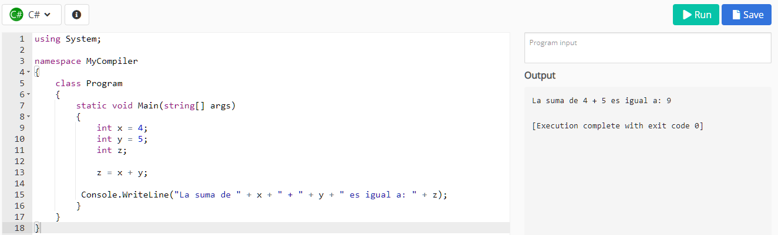

**PHP**

● ¿Qué tipo de ejecución (compilado, interpretado, etc.) tiene el lenguaje?

PHP es un lenguaje interpretado. El binario que te permite interpretar PHP está compilado, pero lo que escribes se interpreta.

● ¿Para qué tipo de desarrollo se utiliza normalmente el lenguaje?

Se utiliza principalmente para el desarrollo web.

● ¿Con que ide o editor de texto puede utilizar el lenguaje? Nombre de una librería o framework famoso del mismo.

**NetBeans**

● Investigar y realizar en la sintaxis del lenguaje dado, la siguiente operación matemática:

